ข้อมูล ณ วันที่ 31 มกราคม 2567
รายงานการปฏิบัติราชการประจำเดือน

รายงานการปฏิบัติราชการประจำเดือนมกราคม
ประจำปีงบประมาณ พ.ศ. 2567
สถานีตำรวจแก่งกระจาน

4. งานจราจร

8 ม.ค. 2566
เมื่อวันที่ 8 ม.ค.2566 เวลา 09.00-11.00 น. พ.ต.ต.ศักดิ์ระพี พูลพิพัฒน์ สวป.ฯ พร้อมชุดปฏิบัติการจราจรได้ดำเนินการกวดขันวินัยจราจรโดยการตั้งจุดตรวจตามวงรอบที่ได้รับอนุมัติจากผู้บังคับบัญชา

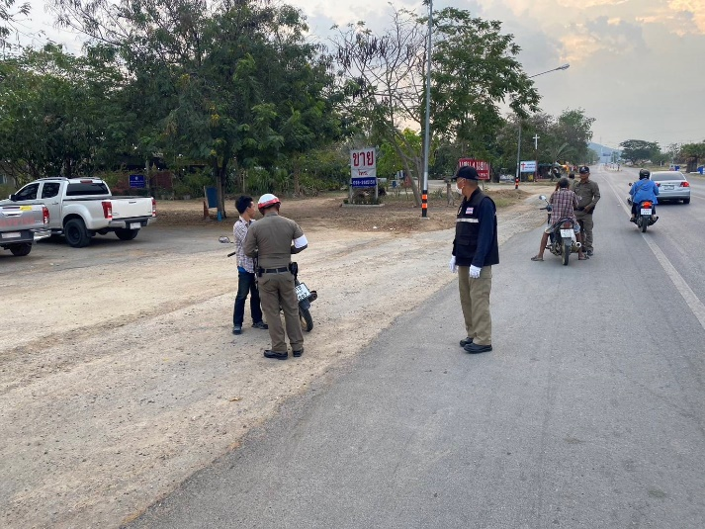
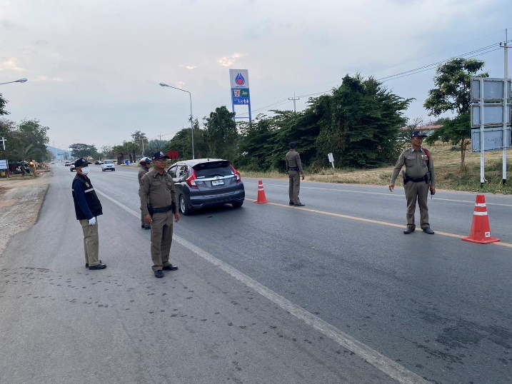

14 ม.ค. 2566
เมื่อวันที่ 14 ม.ค.2566 เวลา 20.30 น. พ.ต.ท.ศักดิ์ระพี พูลพิพัฒน์ สวป.ฯ พร้อมชุดปฏิบัติการจราจรได้ให้ความช่วยเหลือประชาชนที่แบตเตอรี่รถหมด โดยไห้ความช่วยเหลือจนสามารถเดินทางต่อไปได้

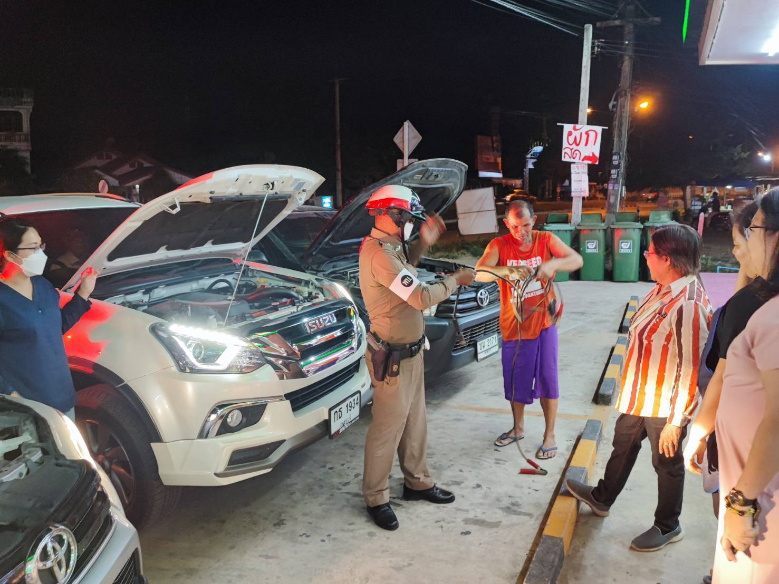

20 ม.ค. 2566
เมื่อวันที่ 20 ม.ค.2566 เวลา 09.00-11.00 น. พ.ต.ต.ศักดิ์ระพี พูลพิพัฒน์ สวป.ฯ พร้อมชุดปฏิบัติการจราจรได้ดำเนินการกวดขันวินัยจราจรโดยการตั้งจุดตรวจตามวงรอบที่ได้รับอนุมัติจากผู้บังคับบัญชา
